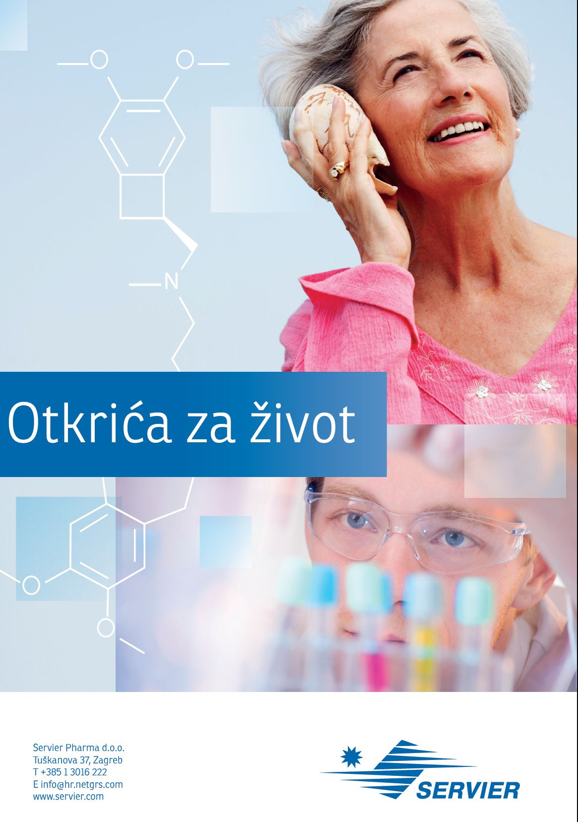
Poštovana/i,

Oktal Pharma (zastupstvo Servier) Vas sa zadovoljstvom poziva na webinar s temom:

.
“Neprepoznati rizik:Maskirna hipertenzija”

Doc.dr.med.sci. Mugdim Bajrić, internista-kardiolog
Klinika za invazivnu kardiologiju, UKC Tuzla

Prof.dr.Damir Rebić, internista-nefrolog
Klinika za nefrologiju, KCUS

Mr.med.sci.prim.dr. Amer Iglica, internista-kardiolog
Klinika za bolesti srca, krvnih žila I reumatizma, KCUS

21.4.2021.godine, 17.00 sati
Link za pristupanje webinaru: Click here to join the meeting
(Pritisnuti CTRL+lijevi klik na link)

Webinar će biti bodovan od strane ljekarskih komora Kantona Sarajevo I Tuzlanskog Kantona.
Molimo da se webinaru pridružite sa navedenim imenom I prezimenom.
Oktal Pharma d.o.o. (Servier)

